Geschäftsführung bedankt sich bei 14 Jubilaren
Schell: Ehrung für 425 Jahre Kompetenz

Olpe. Langjährige und loyale Mitarbeiter sind die Basis für den wirtschaftlichen Erfolg eines jeden Unternehmens. Das Olper Familienunternehmen Schell freut sich, in diesem Jahr gleich zwei Jubiläumsjahrgänge mit insgesamt 425 Jahren Unternehmenszugehörigkeit ehren zu können: Da die letztjährige Feier pandemiebedingt ausfallen musste, wurden am vergangenen Freitag insgesamt 14 Kollegen, die bereits seit 25 oder sogar 40 Jahren für das Unternehmen tätig sind, festlich gewürdigt.

Die Schell Geschäftsführung, vertreten durch Andrea Bußmann und Andreas Ueberschär, dankte den Jubilaren für ihren jahrzehntelangen erfolgreichen Einsatz und betonte in diesem Rahmen die Relevanz kompetenter Mitarbeiter für die Leistung eines jeden Unternehmens: „Sie alle sind Teil der Schell Erfolgsgeschichte: Auch Ihre Unterstützung und Motivation haben maßgeblich dazu beigetragen, dass aus unserem Olper Familienunternehmen einer der weltweit führenden Spezialisten für Armaturentechnologie wurde. Sie geben Ihr Wissen im Alltag unermüdlich an alle Kollegen weiter. Dafür möchten wir uns herzlich bedanken und hoffen auf viele weitere Jahre erfolgreicher Zusammenarbeit.“
Das traditionell gemeinsame Essen, unter Berücksichtigung der aktuellen 3G-Regeln, ließ die Feierlichkeiten mit einem geselligen Austausch hörenswerter Anekdoten der vergangenen Jahrzehnte locker ausklingen.

Auf eine 40-jährige Erfolgsgeschichte bei Schell können Monika Fries, Nevzat Kaya, Kunibert Quiter, Elisabeth Reperich sowie Efstrathios Tsakaridis zurückblicken. Ein Vierteljahrhundert Unternehmenszugehörigkeit feierten Dieter Bock, Heinrich Clemens Feder, Oliver Garn, Beate Müller, Peter Remmel, Hans-Peter Schepanski, Robert Schürholz, Betina Weber sowie Rüdiger Wurm.

Über Schell
Die Schell GmbH & Co. KG mit Hauptsitz im sauerländischen Olpe ist international aufgestellter Spezialist für Armaturen und innovative Lösungen rund um die Sanitärtechnik. Das Portfolio zum Einsatz in öffentlichen und gewerblichen Sanitärräumen reicht von Eckventilen – hier ist das Unternehmen Weltmarktführer – über Armaturen für alle relevanten Entnahmestellen eines Gebäudes bis hin zu übergeordneten digitalen Lösungen zum Erhalt der Trinkwassergüte. Das im Jahr 1932 gegründete Familienunternehmen befindet sich heute bereits in dritter Generation und wird von Andrea Schell, Andrea Bußmann und Andreas Ueberschär geführt. Es beschäftigt rund 450 Mitarbeiter und ist in über 50 Ländern aktiv. Die mehrfach ausgezeichneten Qualitätsprodukte „Made in Germany“ werden mit einer hohen Eigenfertigungstiefe hergestellt – rund 15 Mio. Artikel jährlich. Nachhaltigkeit wird dabei großgeschrieben: So finden die Produktionsprozesse komplett in den beiden Werken in Olpe statt, die Produkte werden unter ressourcenschonendem Einsatz von Materialien hergestellt und punkten mit Langlebigkeit. Mit ihrem Einsatz leisten sie einen wichtigen Beitrag zur Trinkwasser- und Nutzerhygiene.

Bildmaterial:

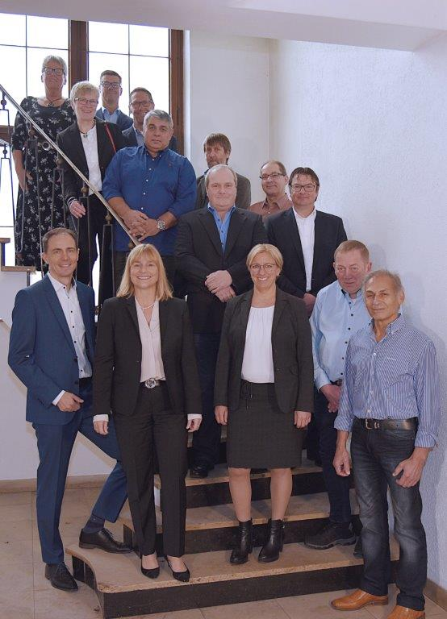

Bild abrufbar unter:
https://www.bluemoon-cloud.de/s/P7eswb5EwwmqaF4

Bild: SCHELL GmbH & Co. KG

